ctaLSTM_V3_20170105_fengzp_test009_Report

一、交易日志截图：

二、所持资金额截图：
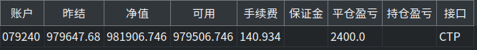

三、准确率截图：
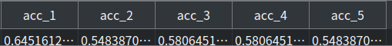
四、统计事项：
1.日交易次数： 共1笔。
详细交易过程：
（1）买多，胜8个点

2.日交易胜率：1笔中赢了1笔，胜率为100%.
3.日内交易累积胜点数：8
日内交易点数总计：胜8

五、行情交易过程：
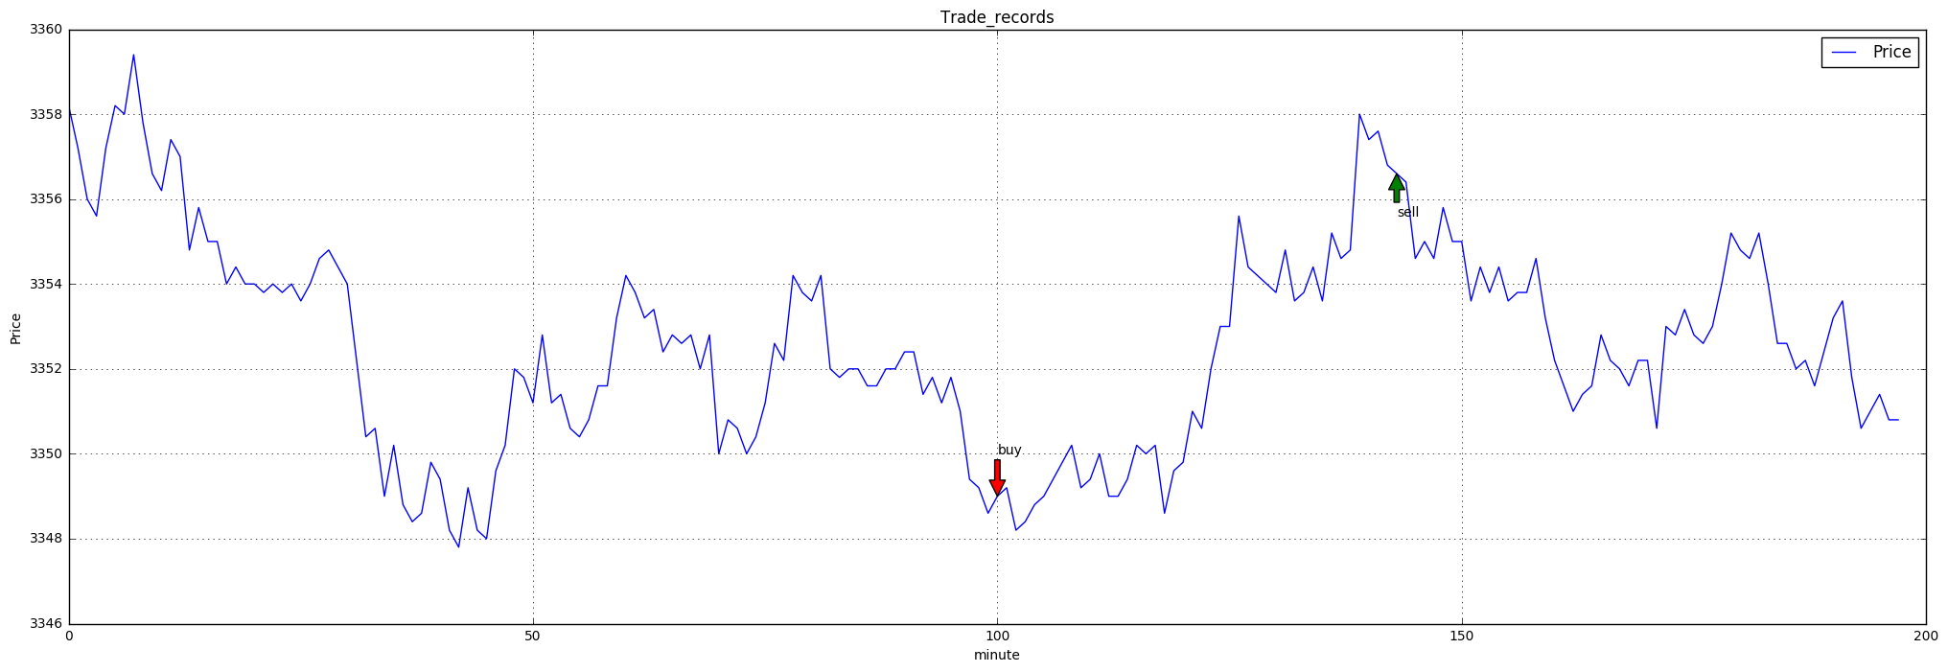

六、预测情况：

1分钟：
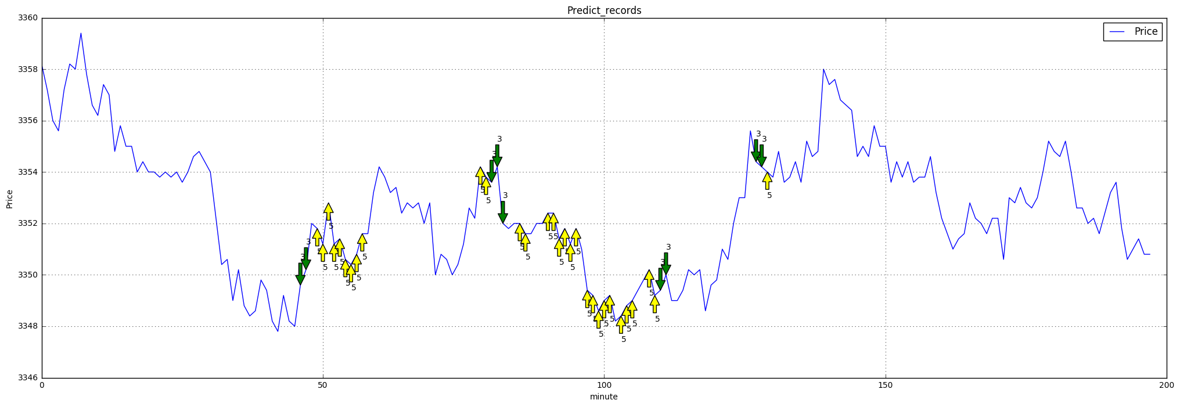
2分钟：
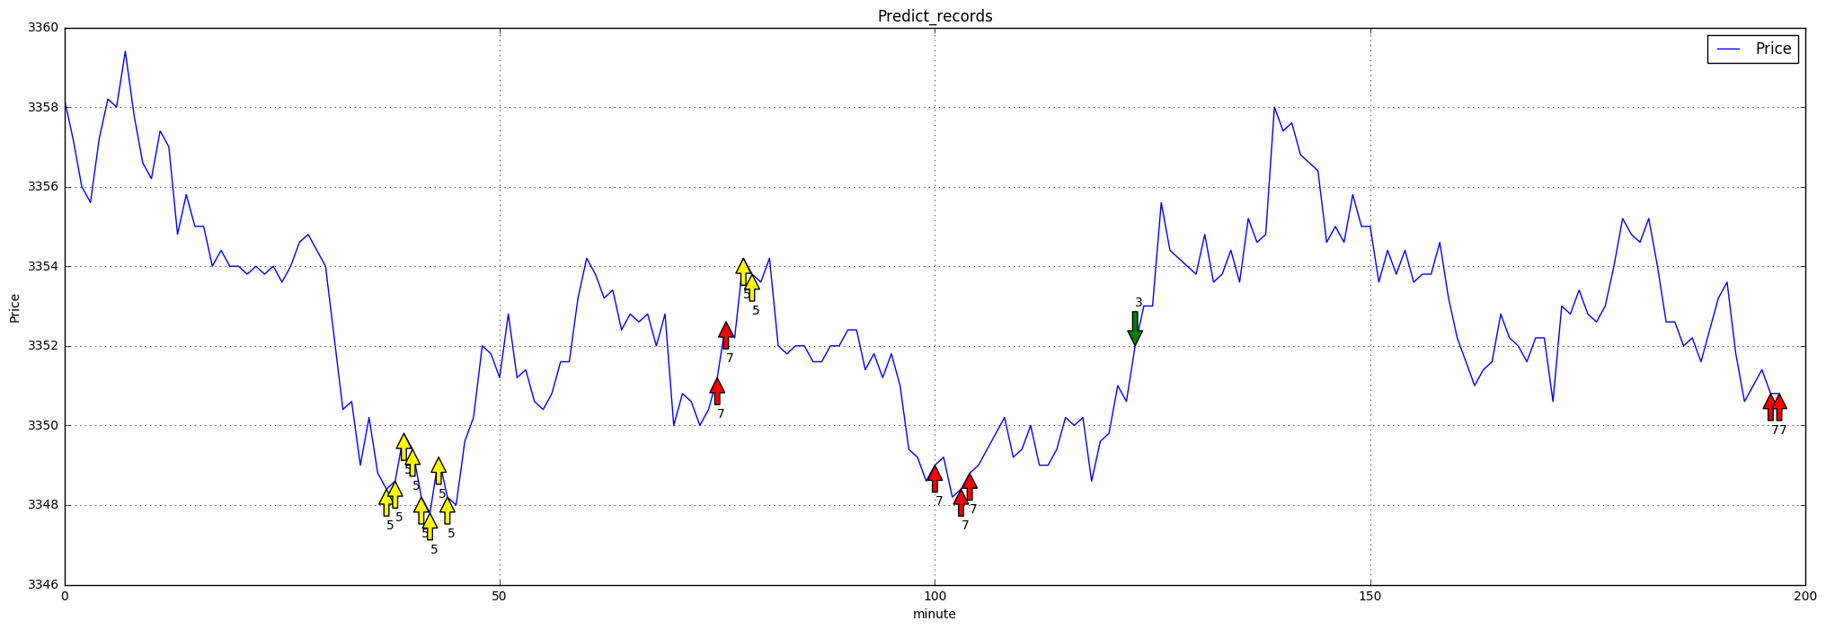
3分钟：
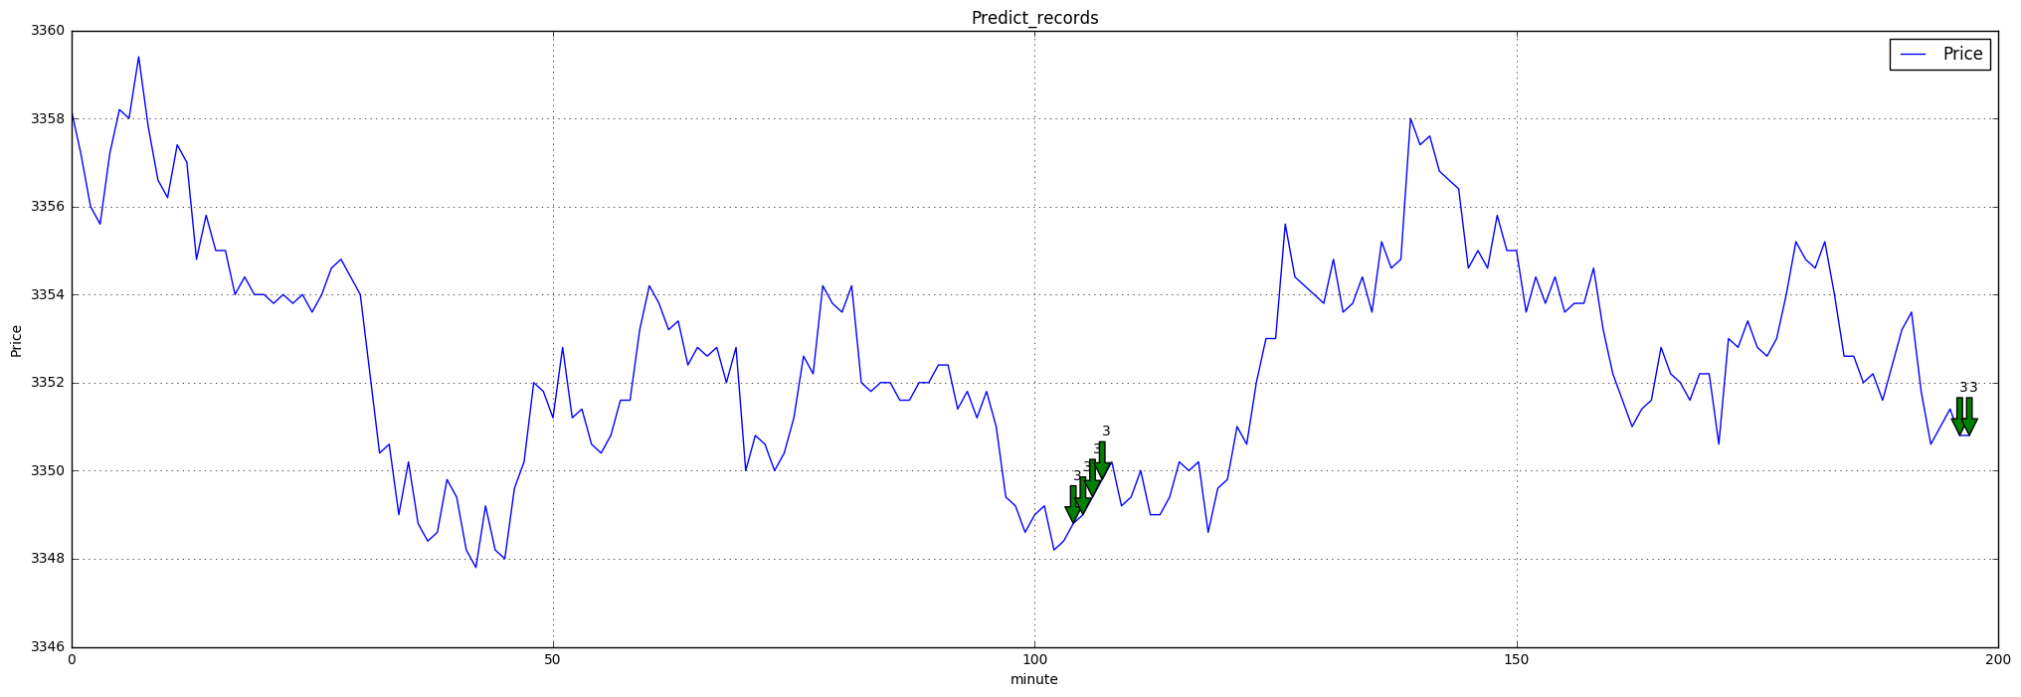
4分钟：
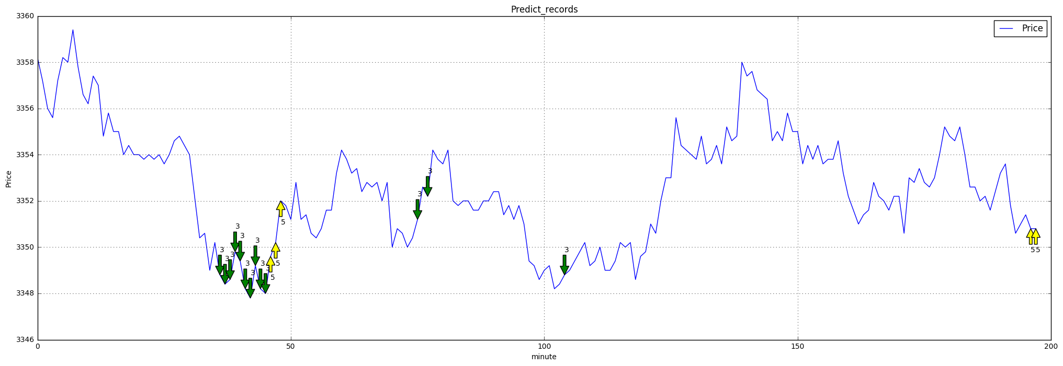
5分钟：
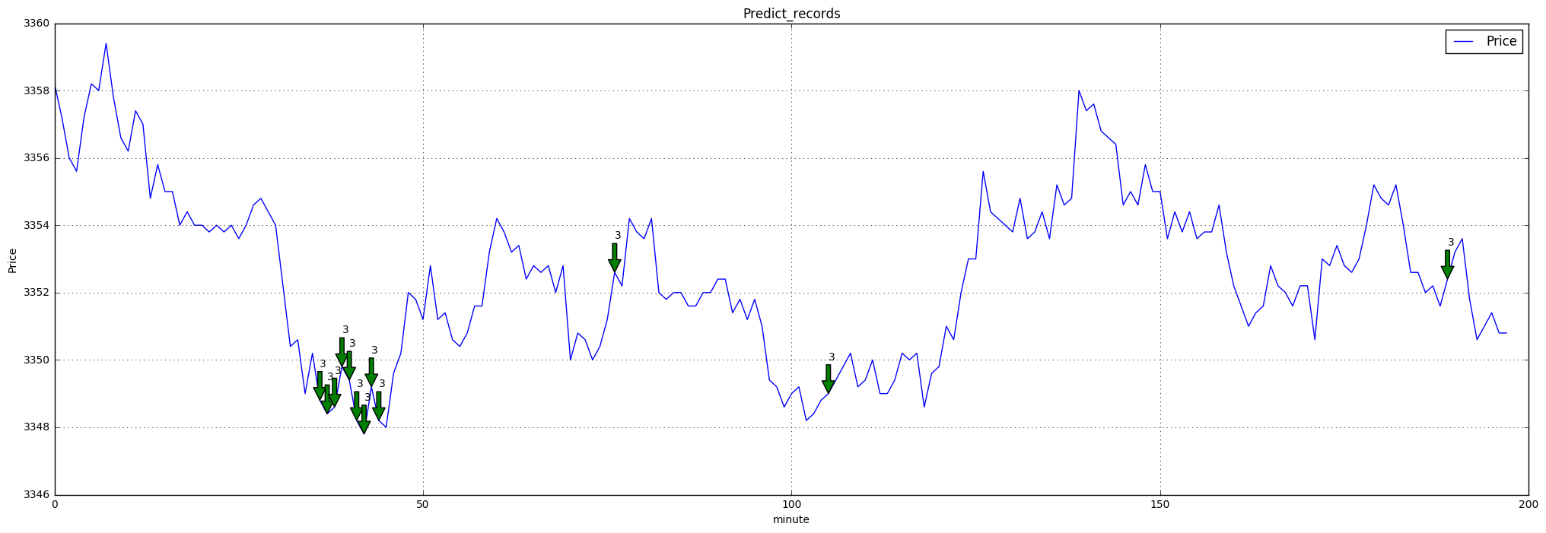
七、交易成败原因：
预测准确率低的问题仍没有解决，开仓条件有些严格，导致持仓时间过长，开仓次数太少。

八、优化和改进目标：
正在分析导致准确率低的因素，修改模型结构。

